8.02.2022

1. "Gimnastyka dni tygodnia" I. Dziubek- Rodzic czyta rymowankę. Dziecko naśladuje ruchy w poszczególnych dniach tygodnia. Zabawę można powtórzyć kilka razy.
Gimnastyka – dobra sprawa,
co dzień wszystkim radość sprawia.
Gdy niedziela się zaczyna,
Trening tydzień rozpoczyna.
W poniedziałek dwa podskoki,
Wtorek lubi kroki w boki.
Środa kręci dwa kółeczka,
No a w czwartek jaskółeczka.
W piątek szybko dwa przysiady,
A sobota robi ślady.
I tak przez tydzień cały,
Dni tygodnia wciąż szalały!
2. Wiersz A. Frączek „Bal przebierańców”
W naszej sali od rytmiki, dziś lew tańczy strasznie dziki.
Obok bryka rycerz w zbroi, wcale zwierza się nie boi.
Z kąta pirat śmiało zerka, podryguje w rytm oberka.
Wróżka snuje po parkiecie to nie łatwe – pewnie wiecie?
Kowboj gna przez środek Sali Spieszy się…O! Zgubił szalik.
Nawet rycerz się nie dąsa i z biedronką sobie pląsa.
Ale cóż to? Niespodzianka! Żołnierz ma okulary Franka,
Elf prócz butów ma rajstopki, takie jak ma Laura- w kropki.
Pirat zgrabnie tańczy swinga, tak potrafi tylko Kinga.
Wróżka zaś na nogach nosi… Rety! To są kapcie Asi.
Wróżka Asię nam porwała? Nie…To Asia się przebrała, piękną suknię założyła,
Patryk ma na szyi szal. Bo dziś jest w przedszkolu bal!

3. Rozmowa na podstawie wysłuchanego wiersza:
- jakim wydarzeniu był mowa?
- dlaczego dzieci się poprzebierały?
- jakie przebrania miały dzieci?
4. Dopasuj cienie do przebranych postaci.
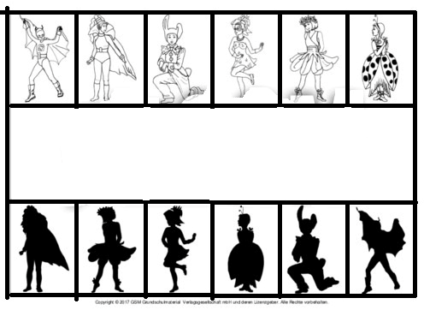

5. Ułóż puzzle on-line „Karnawał”
https://puzzlefactory.pl/pl/puzzle/graj/sztuka/327760-karanawa%C5%82/6x4

6. Zabawa muzyczno – ruchowa. Tańcz tak, jak pokazano na filmiku i baw się wspaniale!
https://www.youtube.com/watch?v=QaCxzdZfBLM

7. Policz akcesoria karnawału. Można kartę wydrukować i dziecko rysuje tyle kółek ile jest ozdób w danym rzędzie. Jeśli nie mamy drukarki, dziecko liczy ozdoby i układa przed nami tyle samo klocków (guzików, lalek, samochodów) .

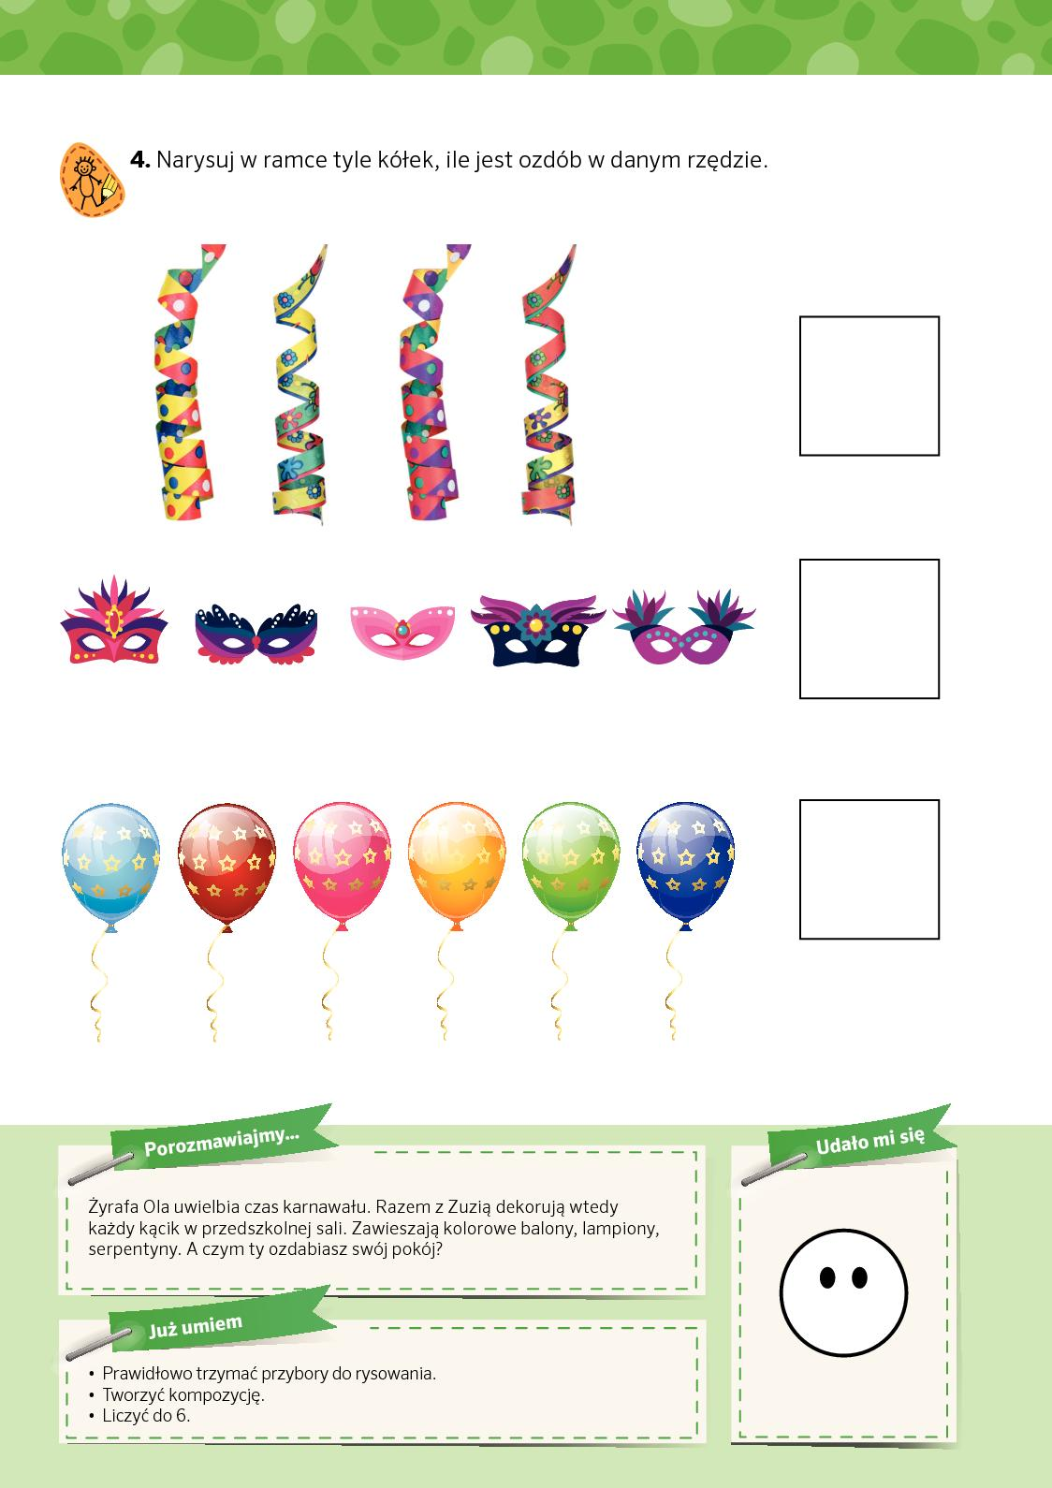

8. „Od największego do najmniejszego”
Wytnij balony w ramkach i naklej je na kartkę od największego do najmniejszego. Ozdób i pokoloruj balony według własnego pomysłu.
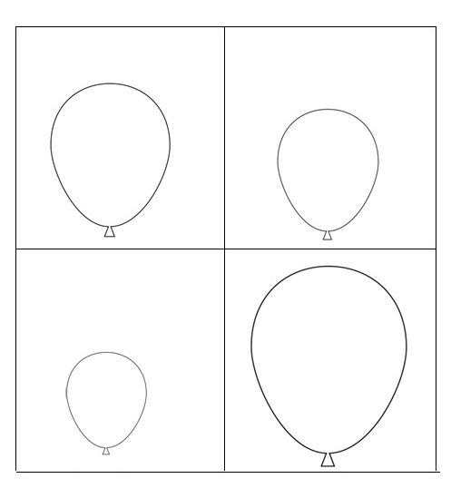

Przygotujcie na jutro 2 balony, chyba, że chcecie więcej

